Задача I. Образует ли линейное пространство заданное множество, в котором определены сумма любых двух элементов а и b и произведение любого элемента а на любое действительное число а?
  - Множество всех векторов на плоскости, каждый из которых лежит на одной из осей;
сумма: а + Ь, произведение: а * а.

Задача 2. Исследовать на линейную зависимость систему векторов
a={2,-3,1}
b={3,-1,5}
c={1,-4,3}

Задача 3. Найти общее решение для каждой из данных систем и проанализировать его структуру (указать базис пространства решений однородной системы, установить размерность пространства, выделить частное решение неоднородной системы).
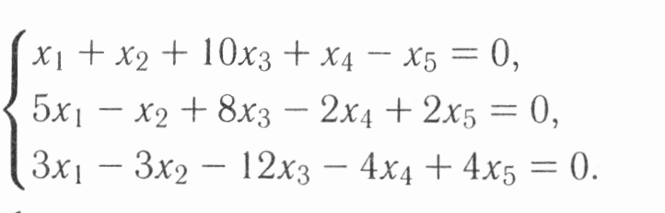

Задача 4. Найти координаты вектора Х в базисе (е₁’,e₂’,e₃’), если он задан в базисе (е₁,e₂,e₃).
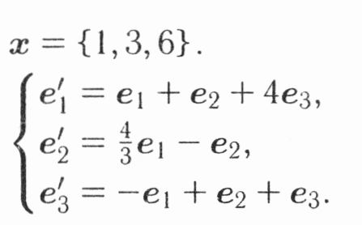

Задача 5. Пусть х=(х₁,х₂,х₃). Являются ли линейными следующие преобразования:
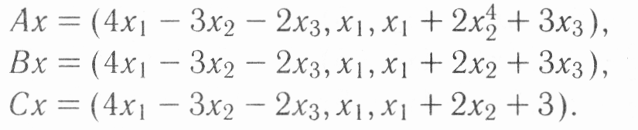

Задача 6. Пусть х=(х₁,х₂,х₃), Ах={x₂-x₃,x₁,x₁+x₃}, Bx={x₂,2x₃,x₁}. Найти: (A²-B)x.
Задача 7. Найти матрицу линейного оператора в базисе (е₁’,e₂’,e₃’), где
e₁’=e₁-e₂+e₃, e₂’=-e₁+e₂-2e₃, e₃’=-e₁+2e₂+e₃, если она задана в базисе (е₁,e₂,e₃).
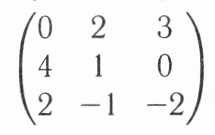
Задача 8. Доказать линейность, найти матрицу в базисе (I,j,k), образ и ядро оператора:
- Проектирование на ось Oz
Задача 9. Найти собственные значения и собственные векторы оператора, заданного матрицей
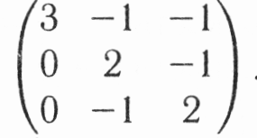

Задача 10. Привести квадратичную форму к каноническому виду ортогональным преобразованием.
2x₁²+2x₂+2x₃²+8x₁x₂+8x₁x₃-8x₂x₃

